Виноградова Дина Николаевна, учитель начальных классов первой квалификационной категории МБОУ «Туринская начальная школа» Эвенкийского муниципального района Красноярского края

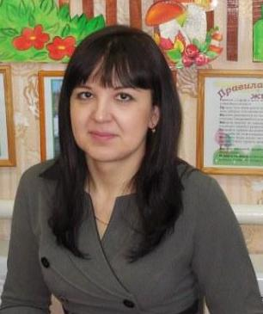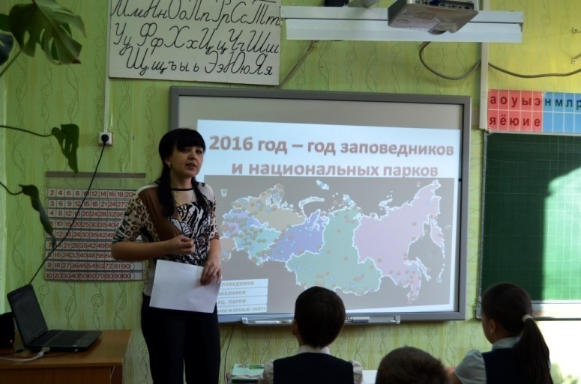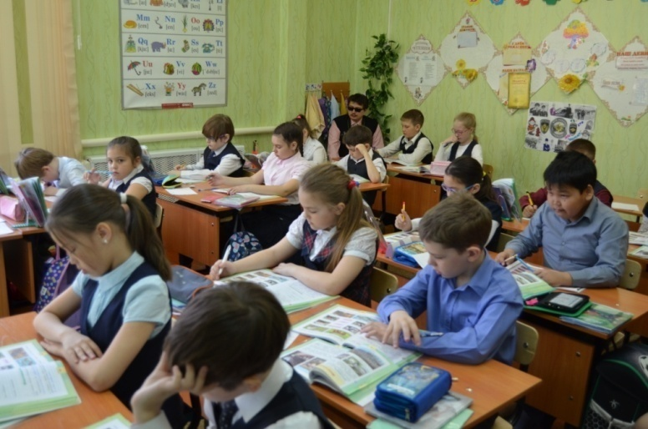

Урок окружающего мира в 3 классе
Тема урока: Животноводство
Тип урока: комбинированный
Цель: изучение животноводства как одной из отраслей сельского хозяйства
Задачи: в конце урока ребенок способен дать определение животноводства, назвать его отрасли, классифицировать домашних животных,
называть их характерные особенности.
Планируемые результаты:
Предметные: ученик способен классифицировать домашних сельскохозяйственных животных; осознает значение животноводства в экономике; способен рассказать о труде животноводов; устанавливает взаимосвязь растениеводства, животноводства и промышленности.
УУД:
Личностные: проявляет навыки сотрудничества со взрослыми и сверстниками.
Регулятивные: самостоятельно формулирует тему и цель урока, принимает и удерживает цель и задачи учебной деятельности; пользуется способами поисковой деятельности; планирует свою деятельность, способен контролировать свои действия и дать оценку своей работе.
Познавательные: отвечает на простые вопросы учителя в рамках темы урока; осуществляет поиск необходимой информации для выполнения учебных заданий; выстраивает логические цепочки.
Коммуникативные: участвует в диалоге на уроке; отвечает на вопросы учителя; взаимодействует в группе
Основные понятия: животноводство, отрасль, экономика, сельское хозяйство

Дидактическая структура урока | Деятельность учителя | Деятельность обучающихся
Организационный момент | - Доброе утро. Поприветствуем наших гостей на уроке.  - Возьмите простой карандаш с гранями, зажмите его между ладоней. Покатайте вверх-вниз до кончиков пальцев.  Прилив крови к рукам благоприятствует эмоциональной устойчивости и физическому здоровью. Учеными доказано, что таланты каждого человека находятся на кончиках пальцев. Активизируем важные зоны.  Слайд 1.  -2016 год объявлен годом заповедников и национальных парков.  Слайд 2.  - Посмотрите на карту России. В нашей стране огромное количество особо охраняемых территорий.  Как вы думаете, в чем отличие заповедников и национальных парков?  Слайды 3-4.  Посмотрите на следующие слайды (сравните и сделайте вывод). | Настраиваются на урок  Слушают, воспринимают учебный материал  Работа с картой  Выдвигают свои предположения  Отвечают на вопрос  Анализируют, сравнивают  Делают вывод
Проверка домашнего задания | Очень много особо охраняемых природных территорий находится вокруг Байкала. Вы знаете, что Байкал это самое большое, самое чистое пресноводное озеро в мире. Его еще называют жемчужиной Сибири.  В голоде Улан-Удэ в столице Бурятии, который находится недалеко от Байкала, есть Бурятский научно-исследовательский институт сельского хозяйства.  Послушайте, чем занимаются сотрудники этого института и ответьте на вопрос:  С какой отраслью сельского хозяйства работает НИИ?  Слайды 5-8.  Выводят сорта растений с улучшенными вкусовыми, питательными свойствами, сорта, более устойчивые к условиям окружающей среды. Выращивают растения и изучают их свойства.  Слайд 9.  С какой отраслью сельского хозяйства работает Научно исследовательский институт?  Что означает слово отрасль?  Чем занимается растениеводство?  ТЕСТ 5 минут  Слайд 10. Проверка. | Слушают  Анализируют, обобщают  Отвечают на вопросы  Работают с тестом  Осуществляют самопроверку
Введение в тему и задачи урока | Слайды 11- 15.  Посмотрите следующие фотографии, сделанные в БурНИИСХ. Сотрудники института выводят новые породы животных, обладающих ценными свойствами (породы коров, которые дают большее количество молока; мясные породы коров, селекционируют виды овец, дающие шерсть хорошего качества).  Слайд 16.  Сформулируйте тему нашего урока.  Какие цели вы поставите перед изучением темы «Животноводство»? (узнать, что такое животноводство, чем оно занимается, как можно классифицировать животных).  Слайд 17. | Слушают  Анализируют  Формулируют тему урока  Формулируют цели урока
Изучение нового материала | Слайд 18.  Работа с учебником с. 56.  Сформулировать определение и записать в Тетрадь с. 34 упр. 1.  Слайд 19.  Тетрадь с.34 упр. 2 (потребность в продуктах питания, в одежде).  Тетрадь с 35. Выделим особенности групп указанных видов животных.  Слайд 20.  МЛЕКОПИТАЮЩИЕ (вскармливают детенышей молоком)  ПТИЦЫ (покров из перьев)  РЫБЫ (форма тела, плавники, дышат с помощью жабр)  НАСЕКОМЫЕ (имеют насечки и 3 пары лапок)  А) Заполнение таблицы по иллюстрациям учебника  Слайд 21.  Слайд 22 (образец)  Какая отрасль животноводства развита в нашем крае?  Последняя строка таблицы - оленеводство.  К какой отрасли животноводства можно отнести людей следующих профессий? (доярка, пастух, ветеринар, стригаль).  Слайд 23.  Физминутка (составить цепочки слов, состоящие из животных, используя классификацию).  Работа с текстом 1. Прочитайте текст с 57.  Есть информация, которой нет в нашей таблице? Дополните.  В) Работа с текстом 2  Прочитайте заголовок. О чем будет текст?  Прочитайте текст самостоятельно.  Составьте в парах 5 вопросов по этому тексту. | Читают текст  Формулируют определение и записывают его  Классифицируют домашних животных по группам  Работают в парах, заполняют таблицы  По картинкам определяют название профессий и соотносят их с отраслями сельского хозяйства  По вариантам называют животных: млекопитающие, рыбы, насекомые, птицы.  Находят информацию в тексте  Предвосхищают содержание текста  Работают с текстом  Составляют вопросы, задают, отвечают на вопросы других детей
Закрепление нового материала | Как вы думаете, есть связь между такими отраслями сельского хозяйства как растениеводство и животноводство?  А животноводство и промышленность?  Творческое задание (в группах)  - Представьте, что вы собрались заняться животноводством.  - Определите вид животных, с которыми вы будете работать?  - Какую продукцию вы сможете получать от них?  - Как вы будете ее реализовывать? | Доказывают наличие или отсутствие связей  Работают в группе  Обсуждают  Разрабатывают план  Представляют результаты групповой работы
Рефлексия | Что нового вы узнали на уроке и для чего вам нужно это знание?  Слайд 24.  Слайд 25.  Учитель читает стихотворение  Заповедные зоны России,  Так естественна их чистота!  Это праздник родимой природы  И забота о ней на века! | Осознают и формулируют значимость темы «Животноводство»
Домашнее задание | Т. С 36-37  Слайд 26. | Записывают домашнее задание

Карточки с заданиями для работы в группах
Работа в группе
- Представьте, что вы решили заняться животноводством. Определите вид животноводства ______________________________________________________________________________
- Поставьте цель (определитесь, для чего будете разводить животных).
_____________________________________________________________________________________________________________________________________________________________________________________________________________________________________________
- Люди каких профессий будут работать в вашем хозяйстве? ______________________________________________________________________________________________________________________________________________________________
- Как вы будете реализовывать (продавать, сбывать) свою продукцию? _____________________________________________________________________________________________________________________________________________________________________________________________________________________________________________
Работа в группе
- Представьте, что вы решили заняться животноводством. Определите вид животноводства. ______________________________________________________________________________________________________________________________________________________________
- Поставьте цель (определитесь, для чего будете разводить животных).
_______________________________________________________________________________________________________________________________________________________________________________________________________________________________________________
- Люди каких профессий будут работать в вашем хозяйстве? ______________________________________________________________________________________________________________________________________________________________
- Как вы будете реализовывать свою продукцию? ______________________________________________________________________________________________________________________________________________________________________________________________________________________________________________

